Горбачёва Анна, гр.453504
Лабораторная работа №1
Тема: Система контроля версий Git.
Задание:
1. Подготовьте рабочее окружение в соответствии с типом вашей операционной системы
- Установите Git
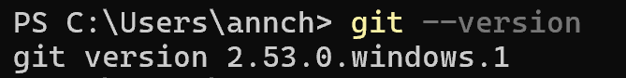
- Выполните базовую настройку
2. Создайте структуру папок (использовать командную строку) и поместите в репозиторий Git на своем локальном компьютере
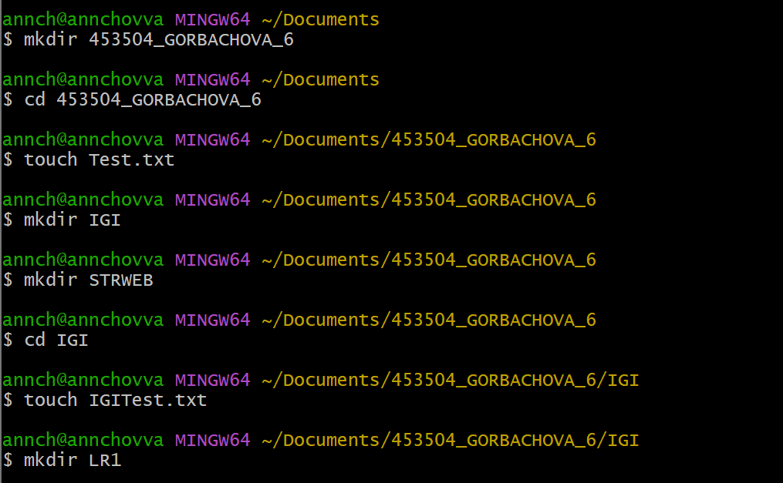
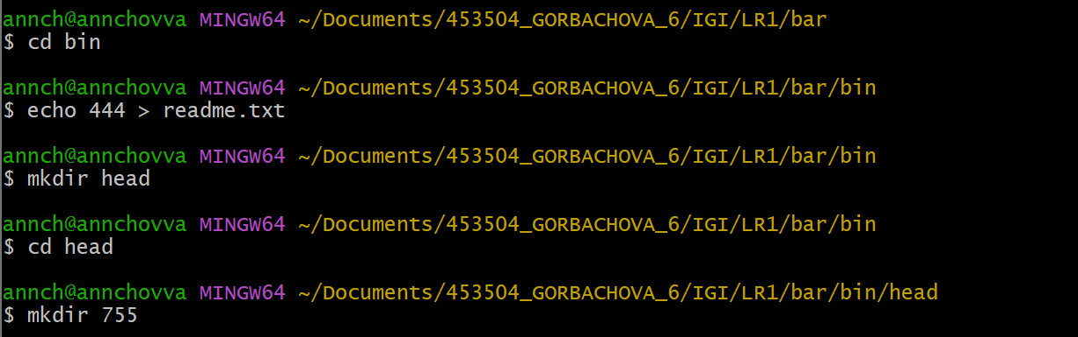

Результат:
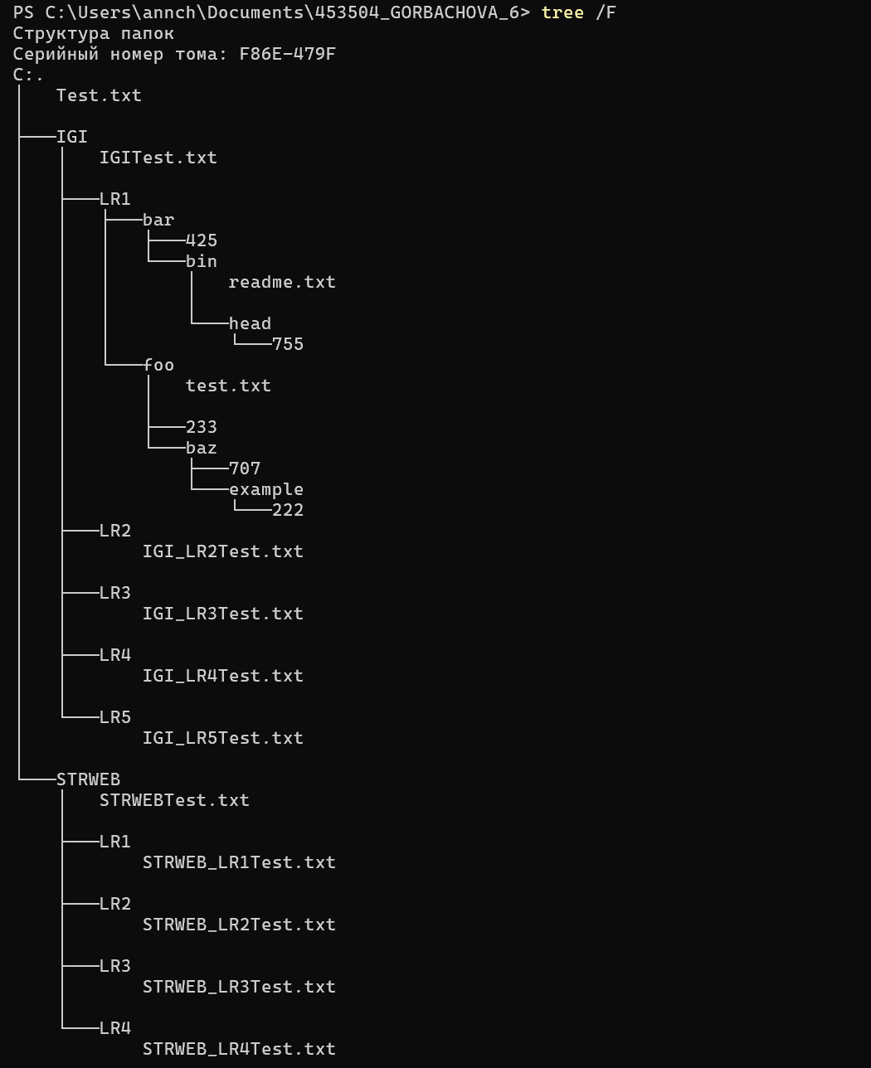
Создание репозитория:
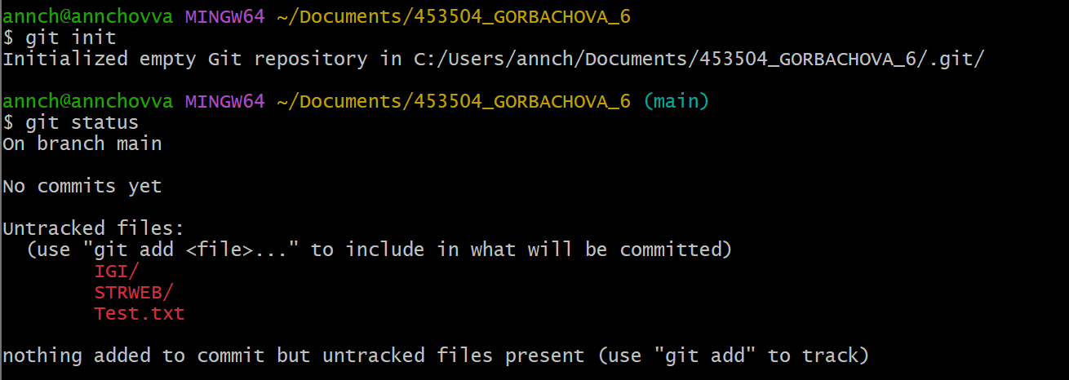

3. Создайте репозиторий внутри папки LR1 с помощью клонирования проекта с сайта github.com
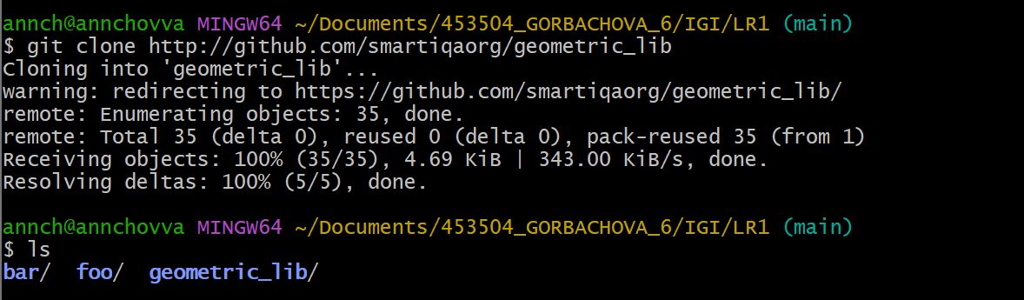
Также удалим в нем .git, чтобы он не считался за еще один репозиторий
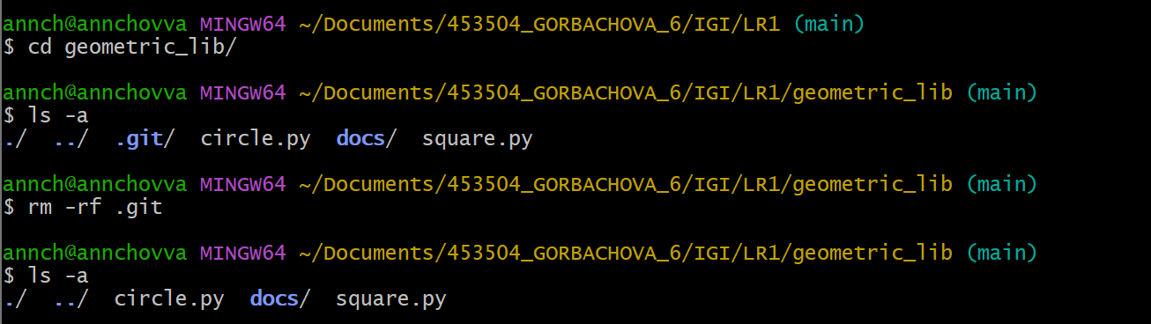
4. Выполните следующие действия, каждый раз проверяя состояние файлов в локальном репозитории до и после выполнения операции:
a. Сделайте индексацию нескольких файлов в вашем Git-репозитории
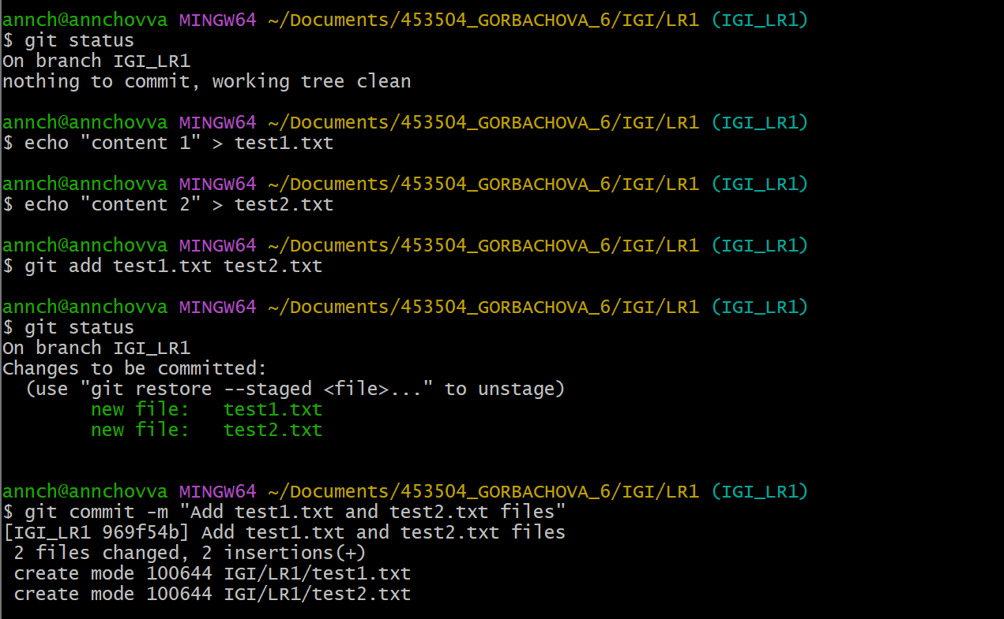

b. Внесите изменения в файлы
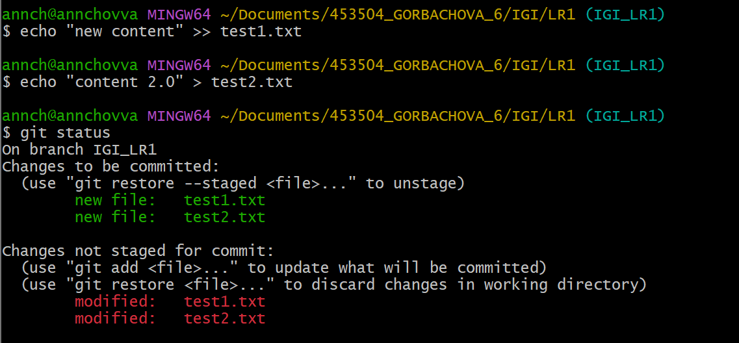
c. Выполните коммиты к проиндексированным файлам
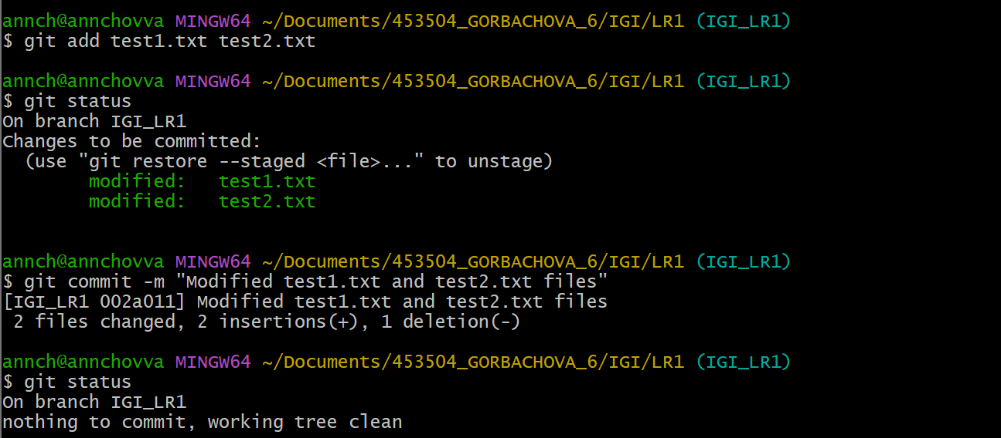
d. Добавьте и удалите файлы (один и группу файлов с определенным расширением)
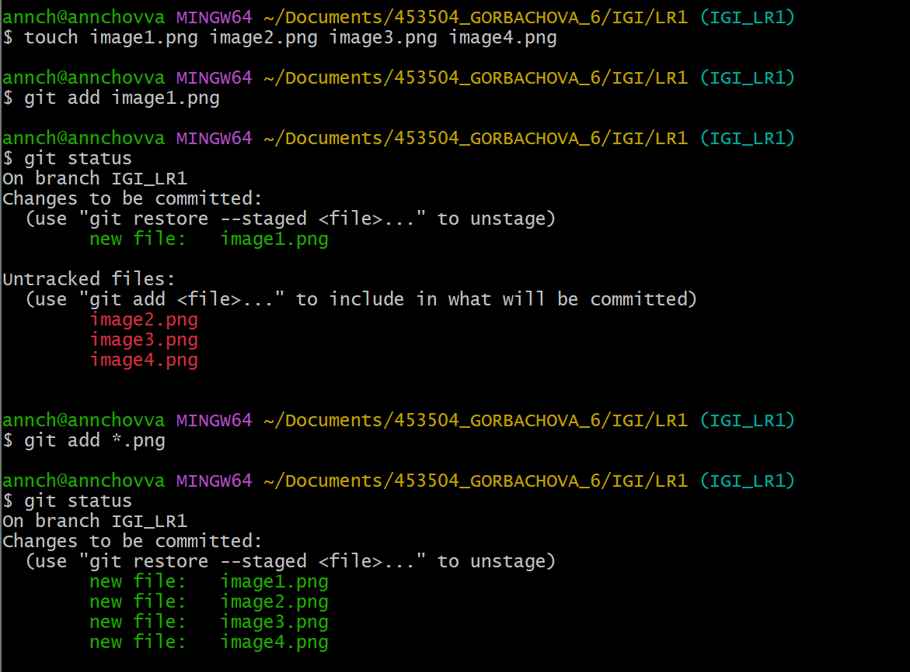

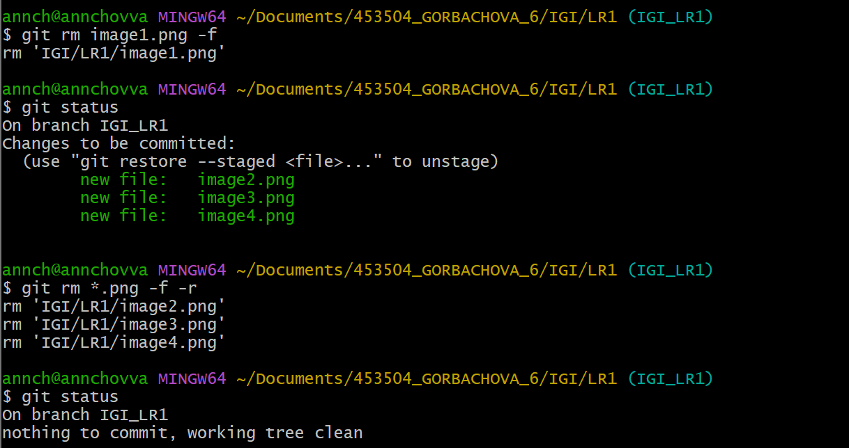
e. Переименуйте файлы
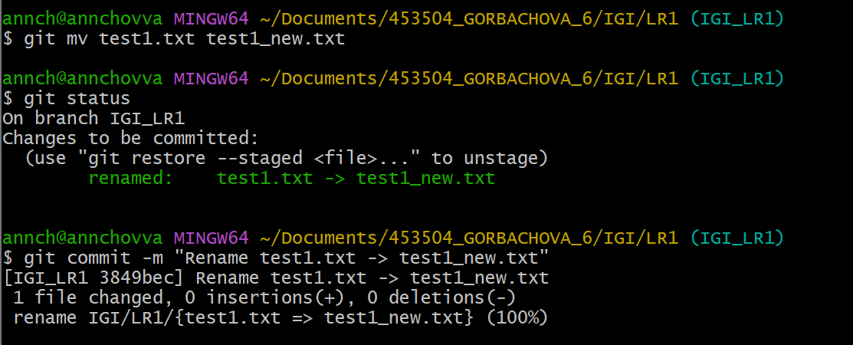

f. Создайте для IGI и STRWEB, а также для каждой ЛР, вложенной в них, отдельные ветки, поместите файлы на соответствующие ветки
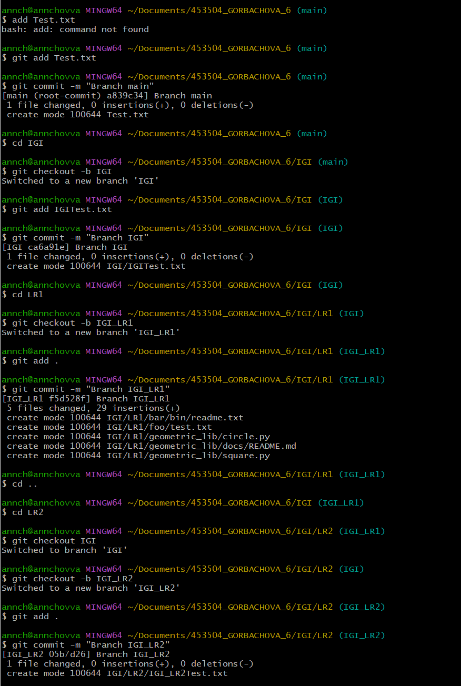
Аналогично создаем ветки для остальных лабораторных работ и для директории STRWEB (и лабораторных в ней)
Результат:
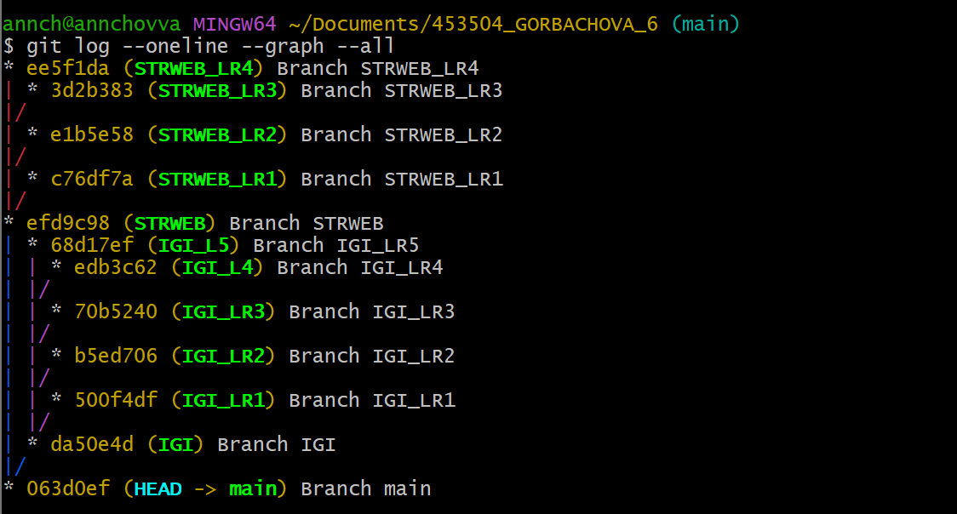
g. Выведите историю коммитов: полностью и с ограничением вывода – отобрать только последние, до и после указанной даты, по автору файлов, коммитов (флаги n, since, after, until, before, author, committer, grep)
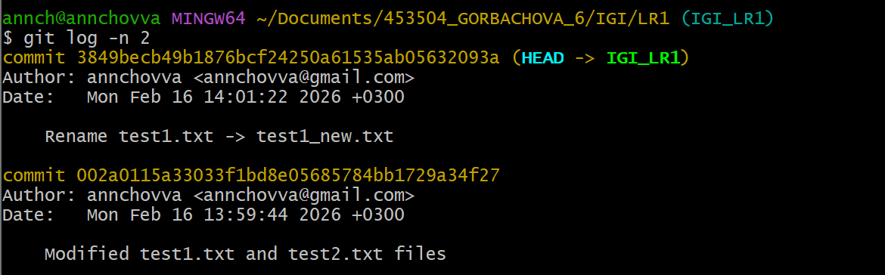
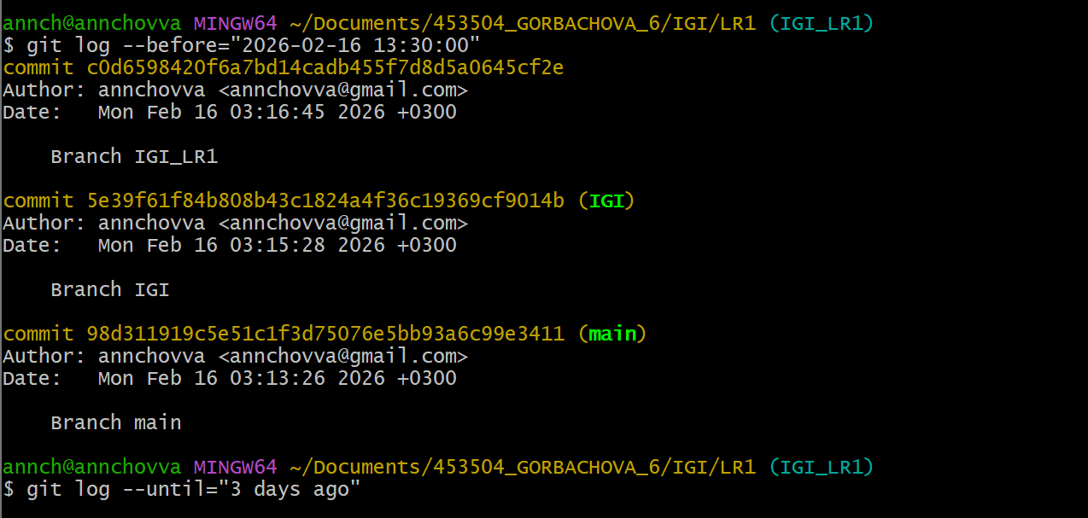
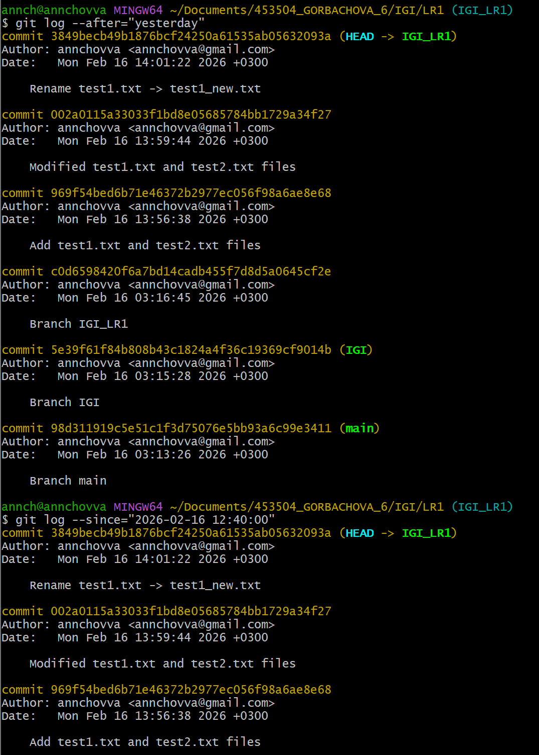
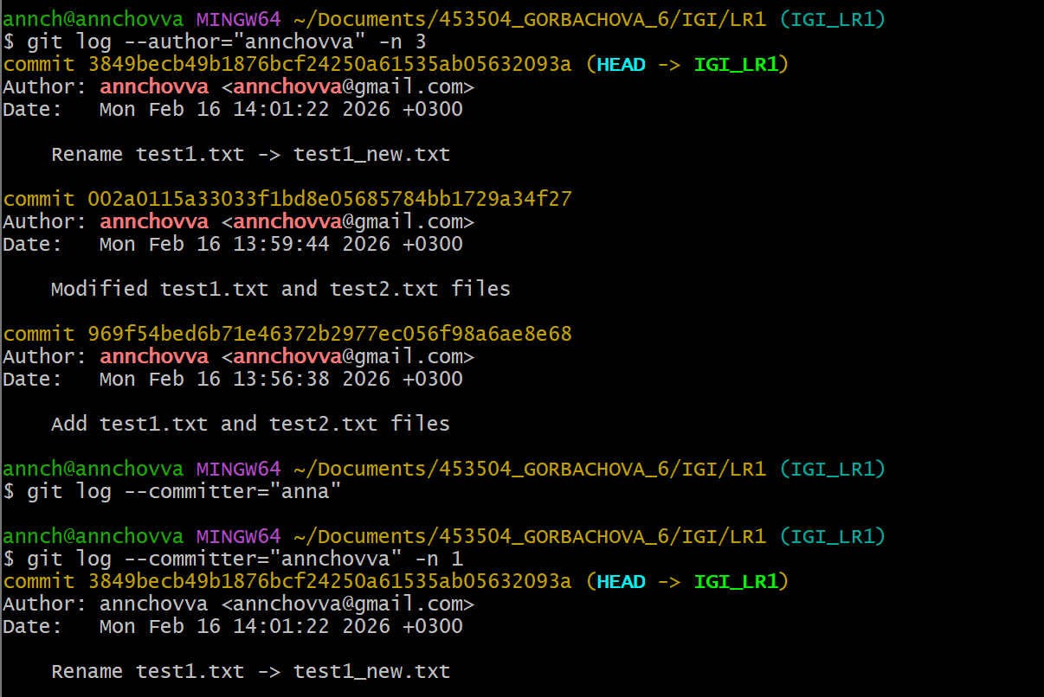
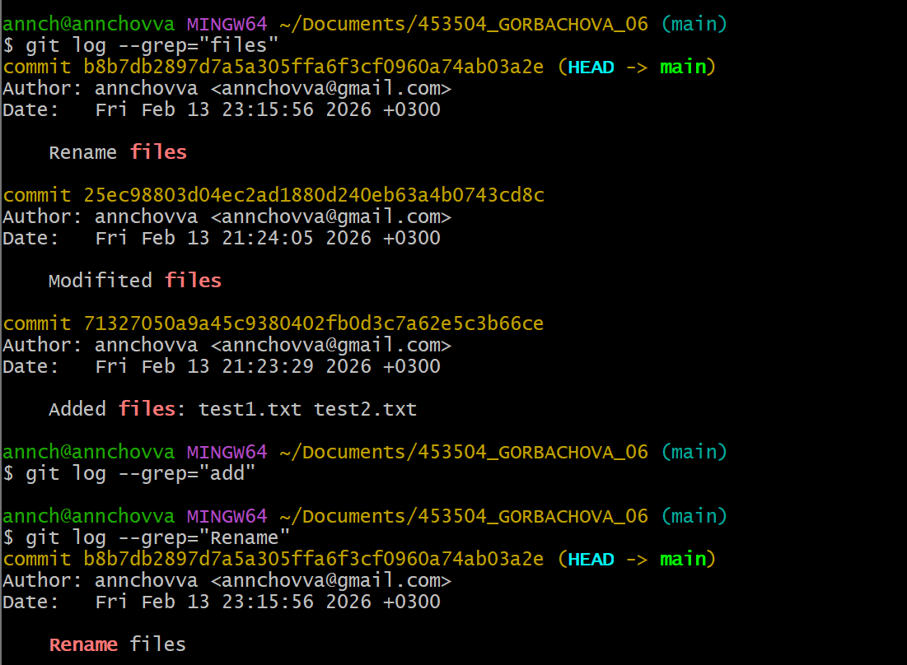
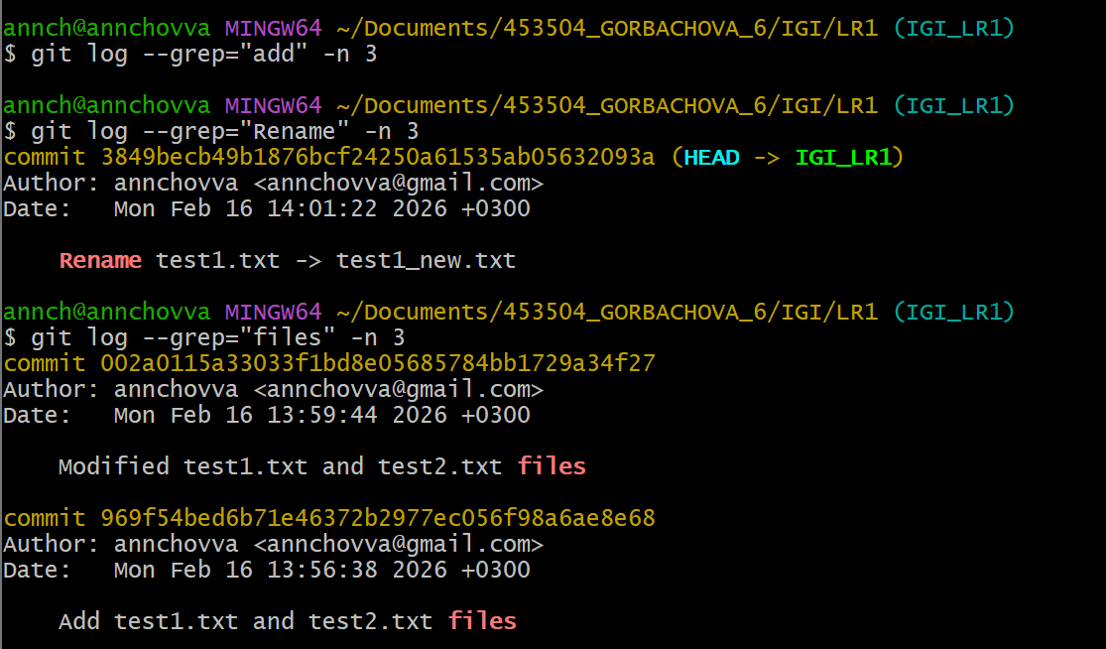
h. Исследуйте флаги для git log: p , stat ,shortstat, name-only, name-status, relative-date, pretty, graph

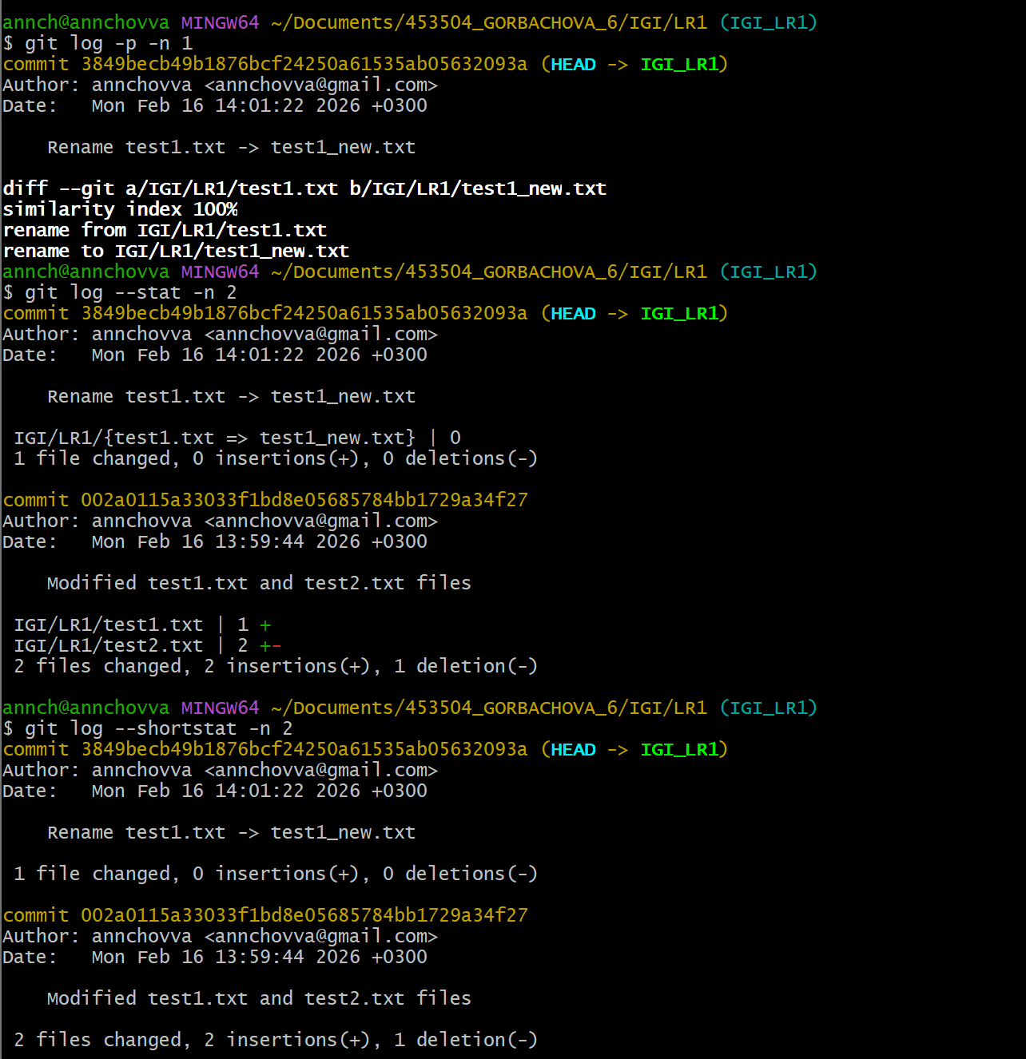
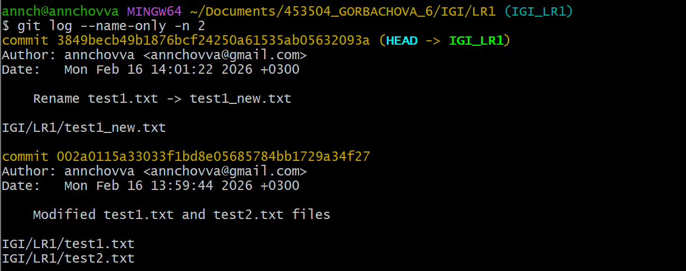
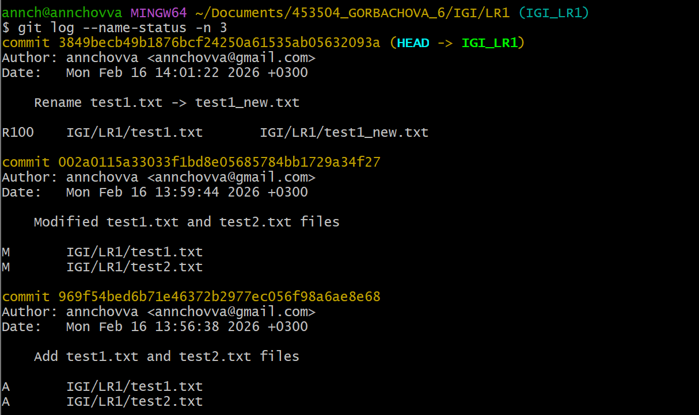
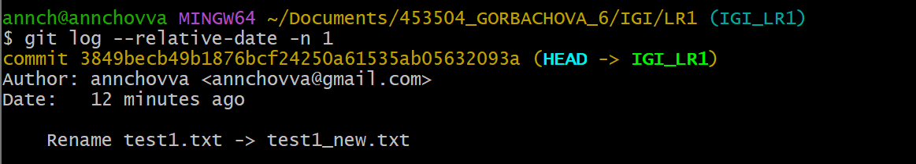
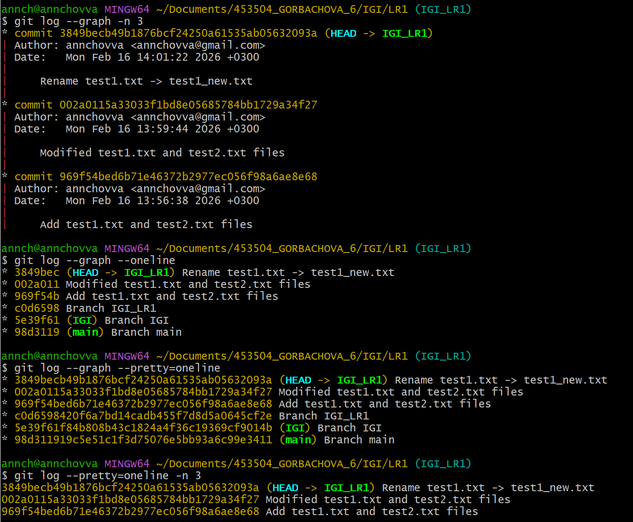

i. Найдите разницу в изменениях для каждого коммита
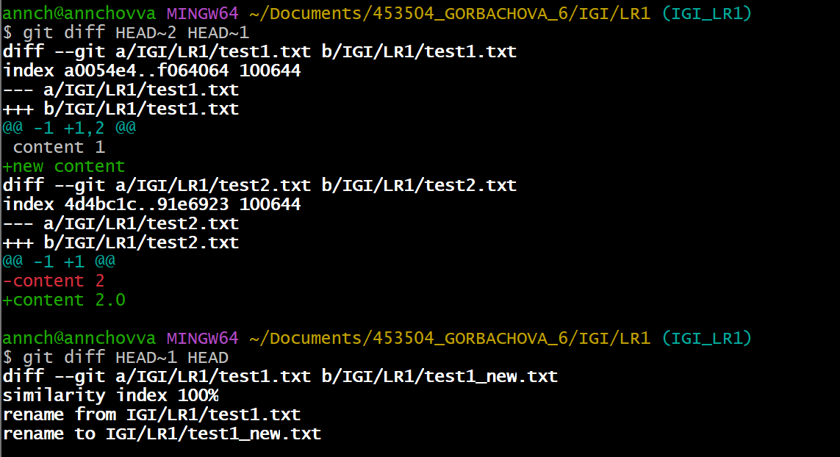
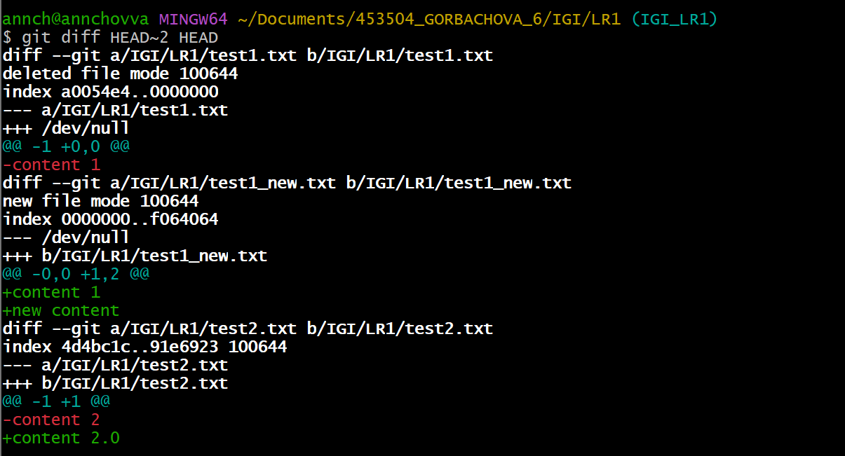

j. Создайте новый файл test.txt и вставьте в него строчку 'номер варианта'. затем сделайте коммит и отмените его
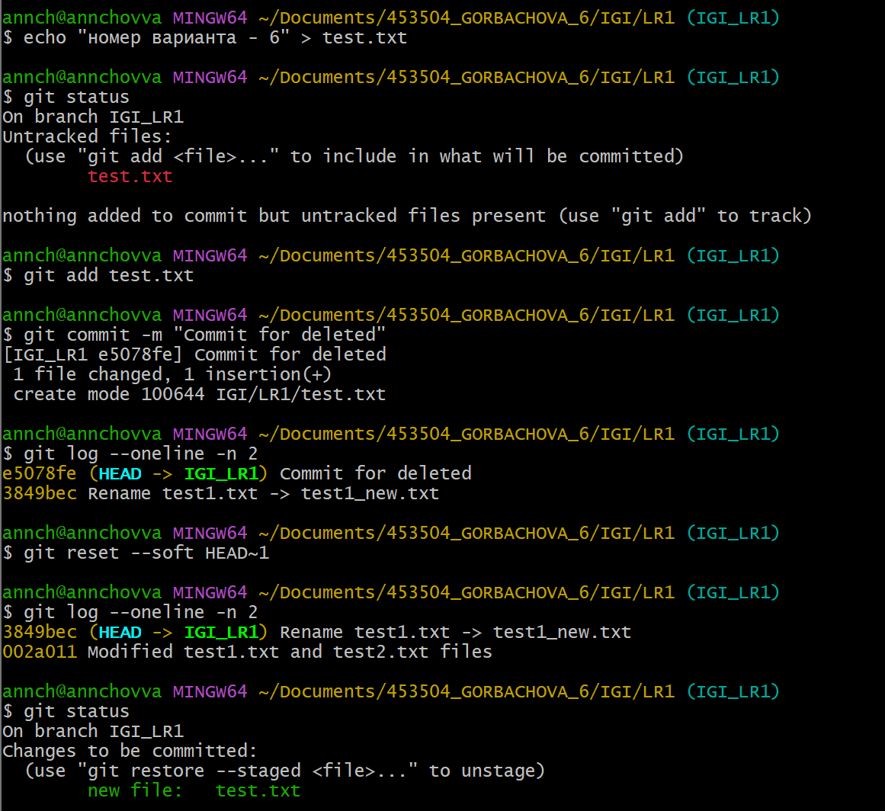
k. Проиндексируйте файл в вашем Git-репозитории, затем отмените его индексацию
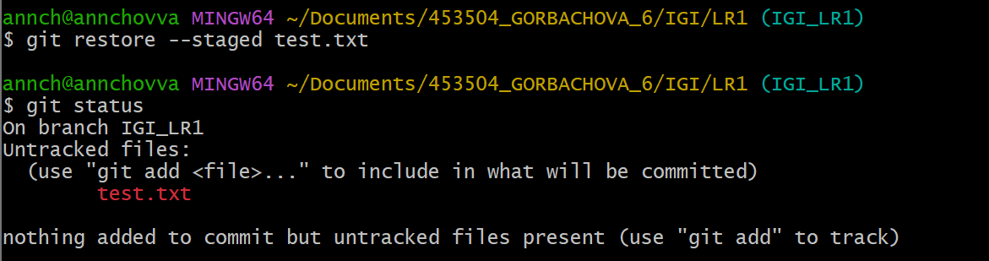
l. Внесите изменения в файл в вашем Git-репозитории и затем верните его в исходное состояние.
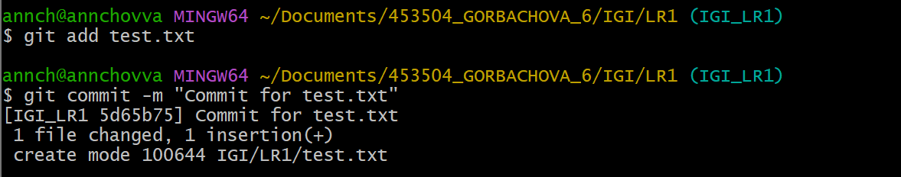
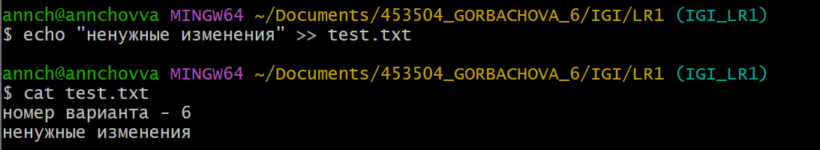
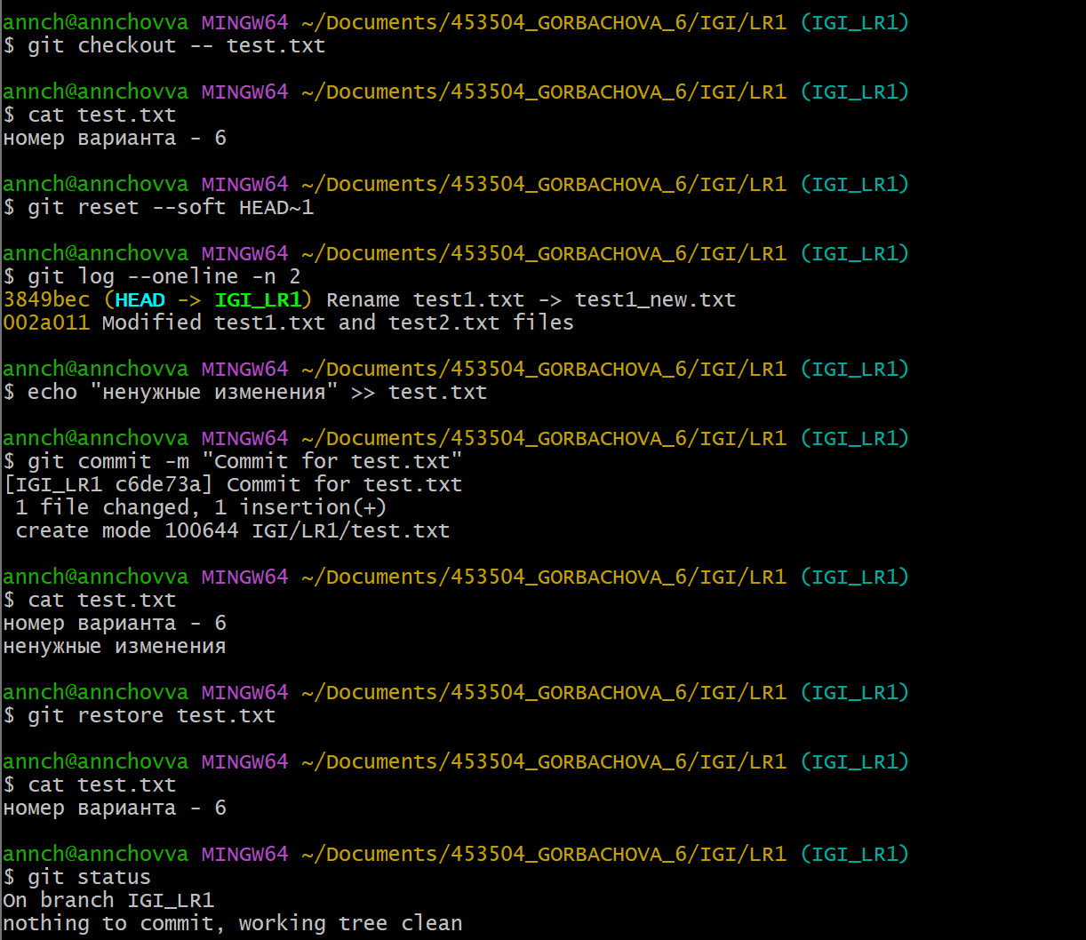
5. Выполните следующие действия с удаленным репозиторием:
a. создайте удаленный репозиторий (на github.com)
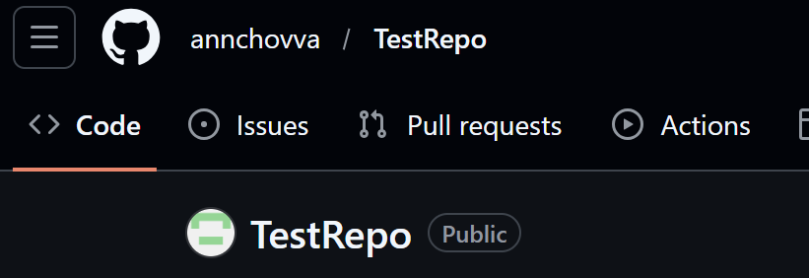
Для удобства я создала ssh ключ для своего GitHub
И добавила удалённый репозиторий
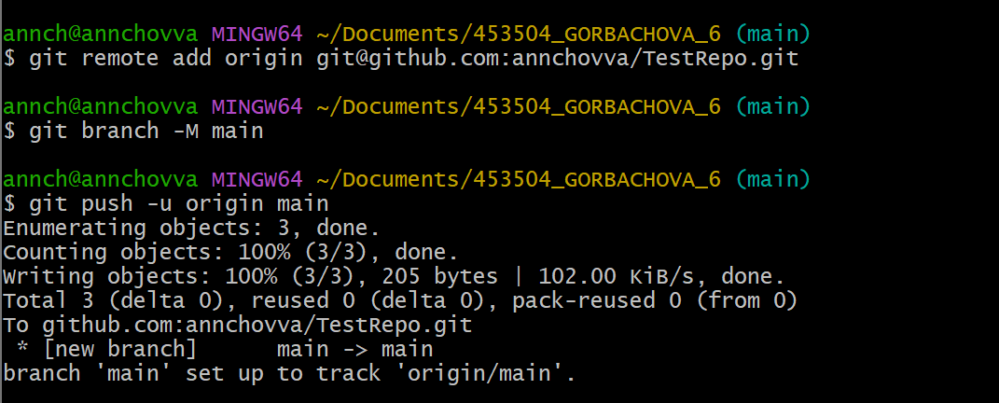
Отправляем все локальные ветки на удалённый репозиторий
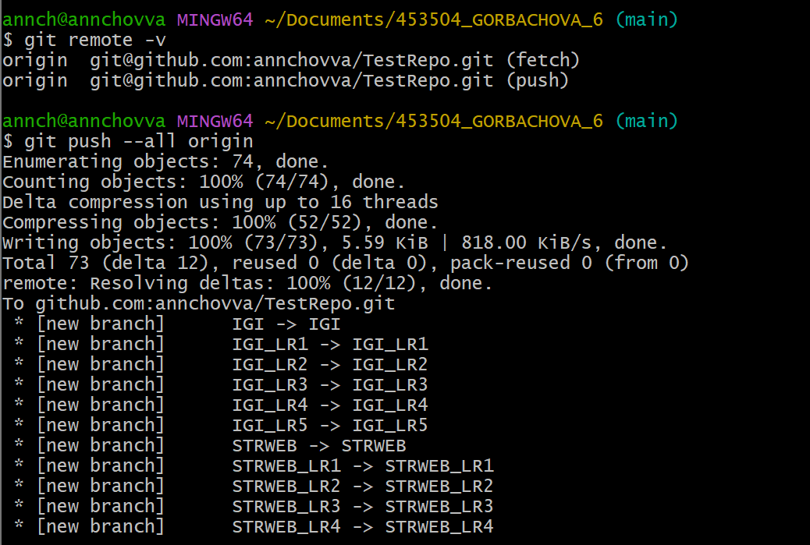
b. просмотрите информацию о нем, внесите изменения и опять просмотрите (remote, fetch)
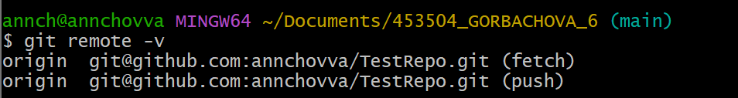
Внесем изменения в файл test.txt на удаленном репозитории
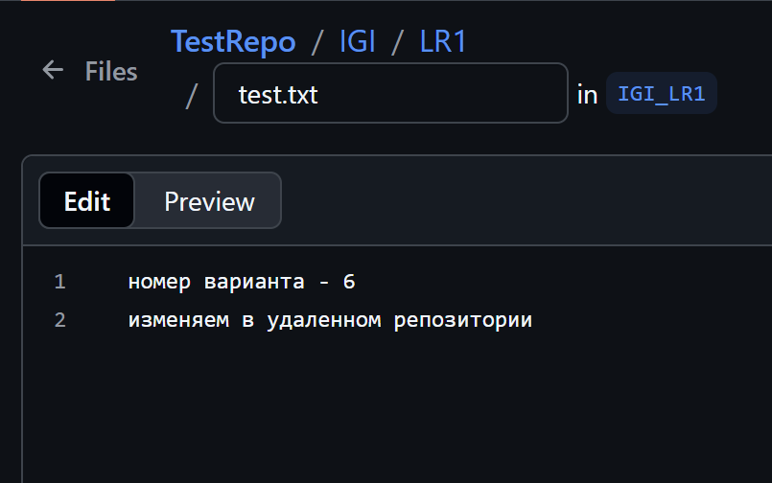
Загружаем информацию об изменениях
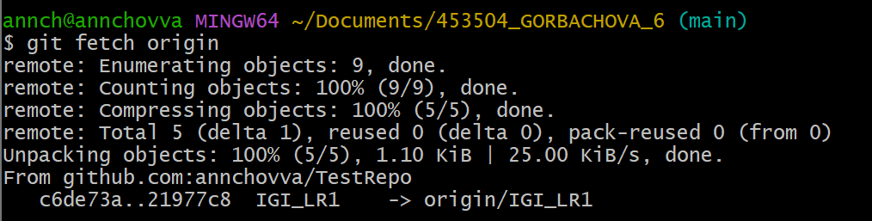
Видим, что коммит отображаетсяc
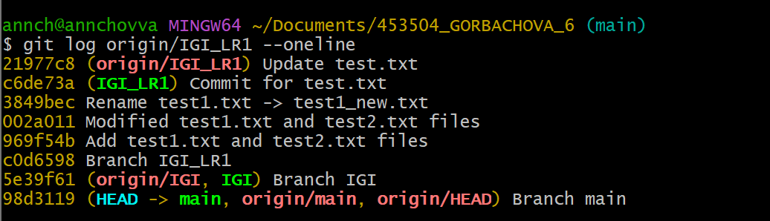
Добавляем коммит в локальную ветку
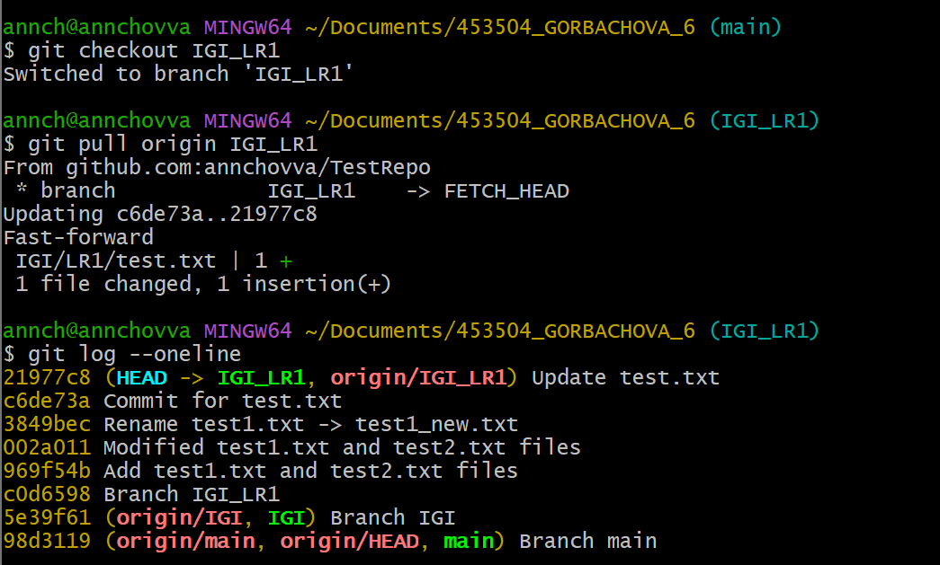
c. измените несколько файлов в вашем проекте и перенесите их в удаленный репозиторий
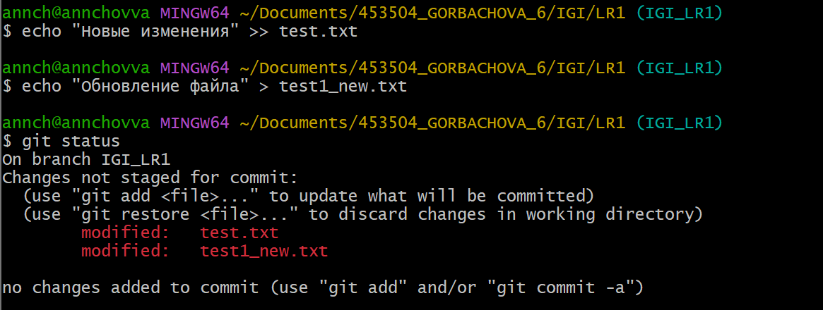
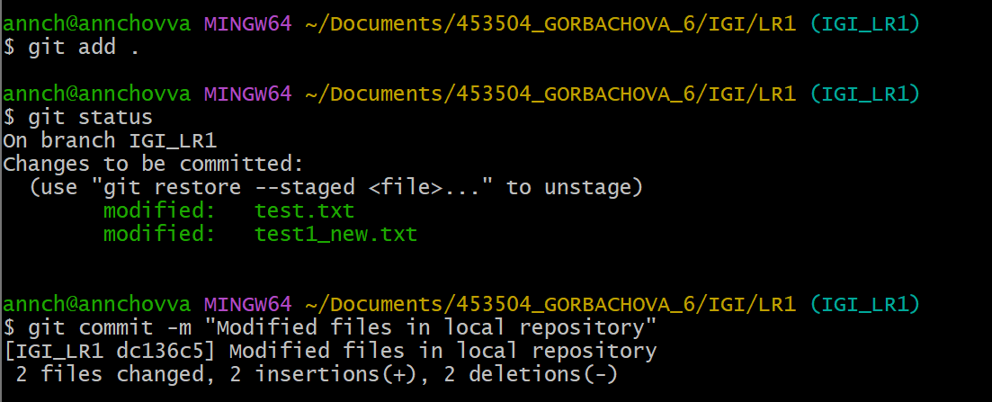
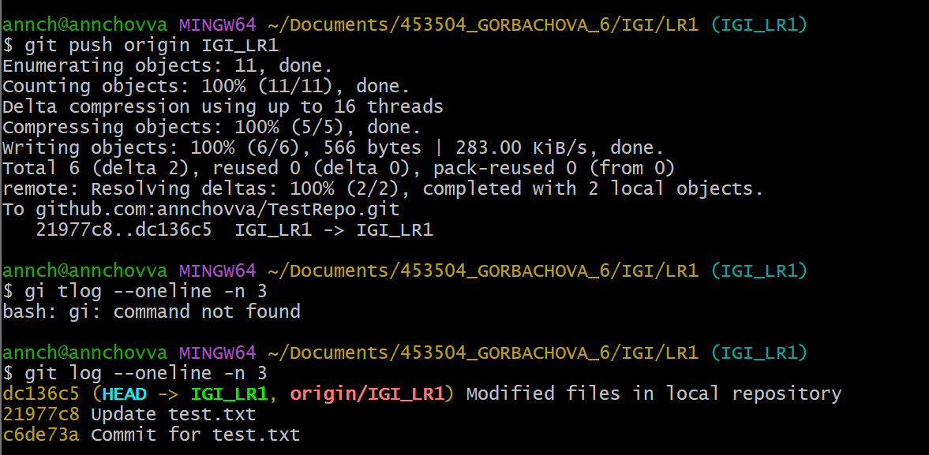

Так же на GitHab появилось уведомление о изменении и файлы изменились
d. переименуйте свой удаленный репозиторий
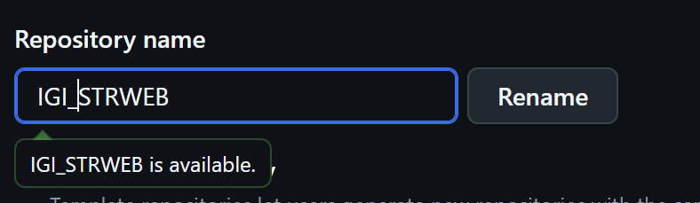
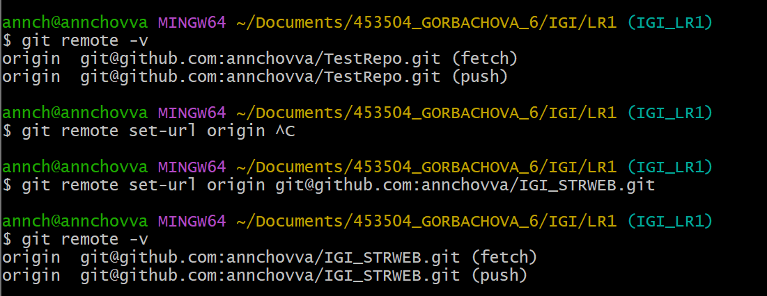

e. получите данные из удаленного репозитория

f. просмотреть историю изменений
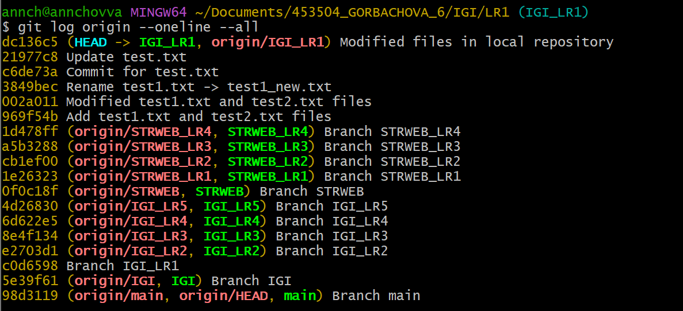
g. создайте дополнительную ветку 1 в удаленном репозитории, перенесите в нее два файла из другой ветки, удалите один из файлов
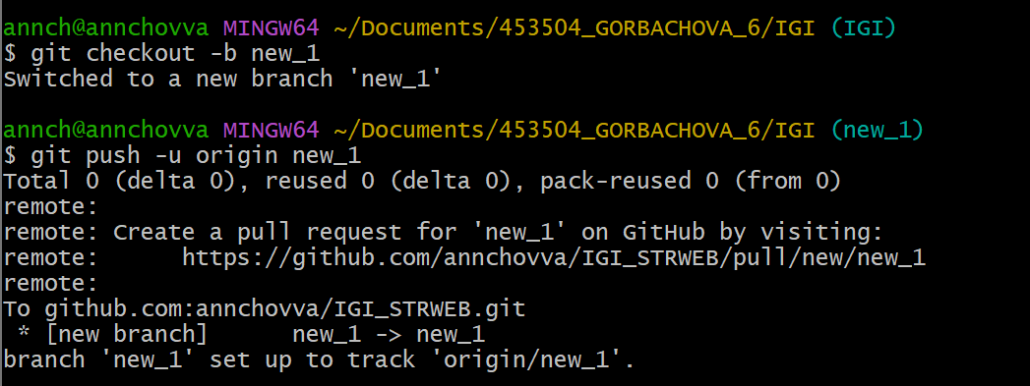
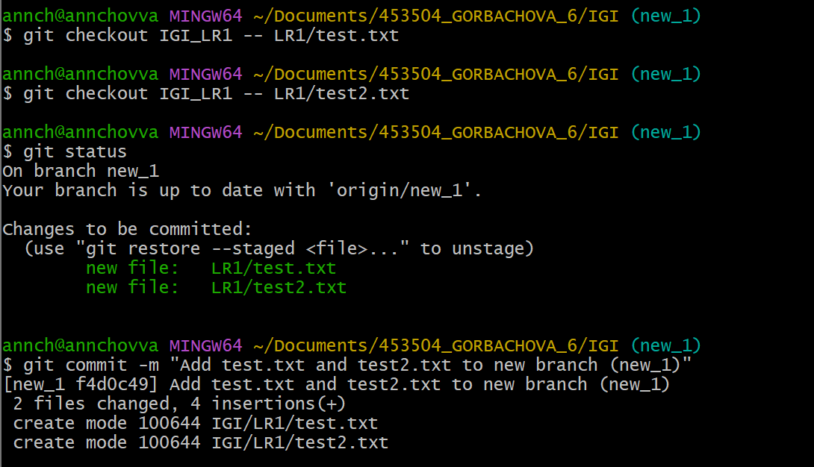

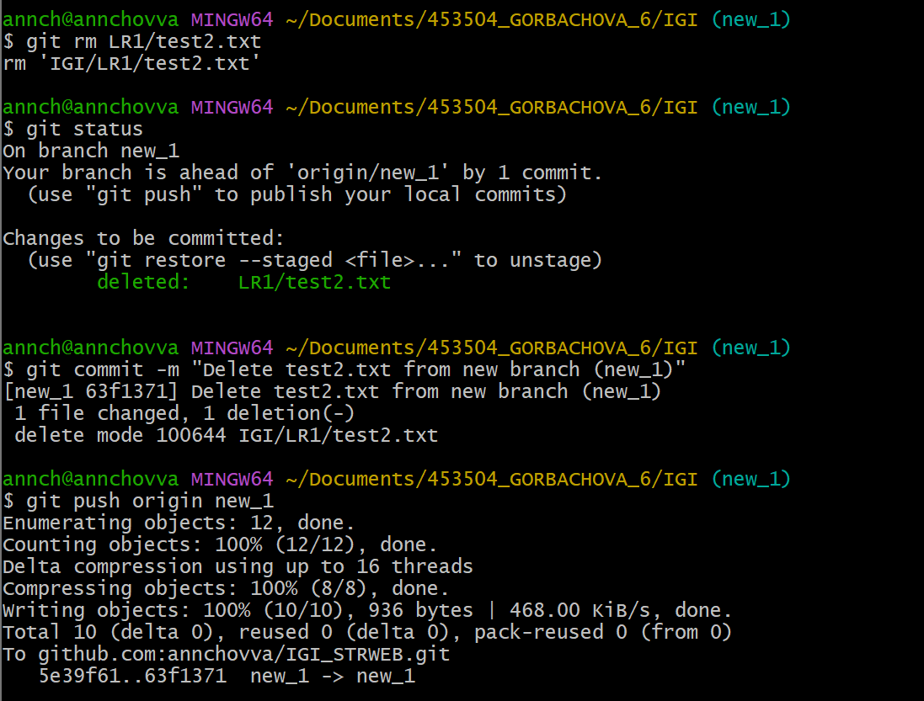
h. создайте дополнительную ветку 2 в удаленном репозитории, перенесите в нее два файла из вашего проекта, слить изменения в основную ветку, удалить дополнительную ветку 2
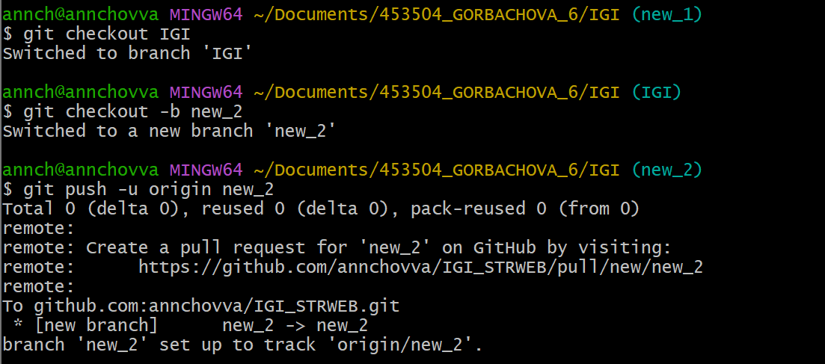


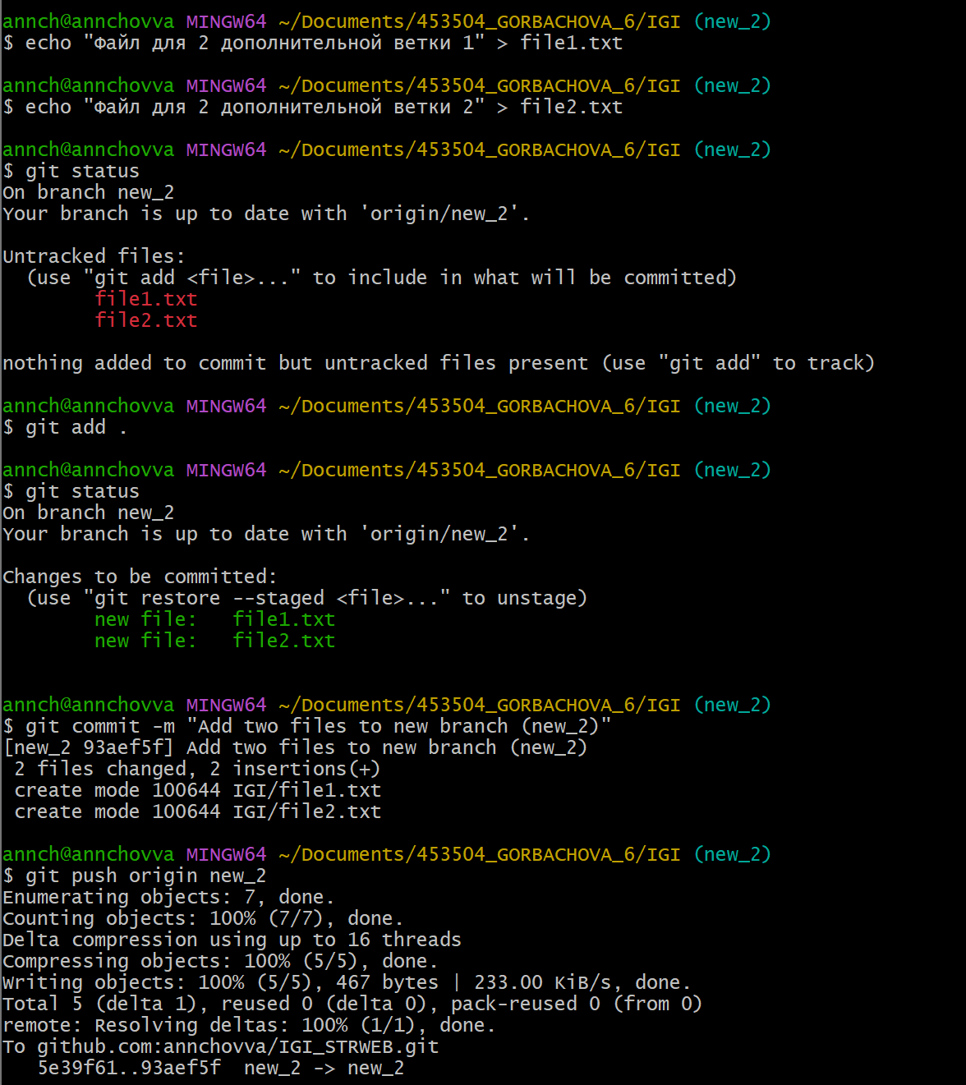
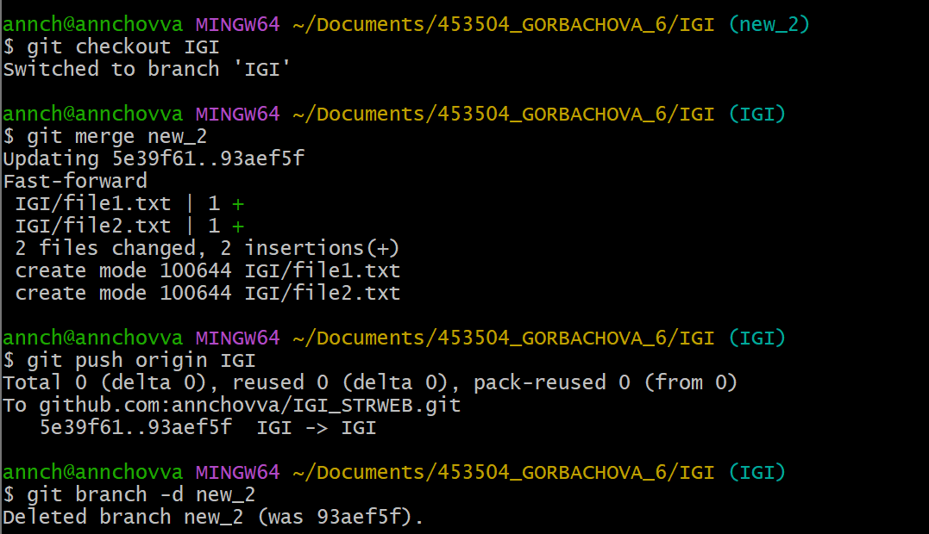
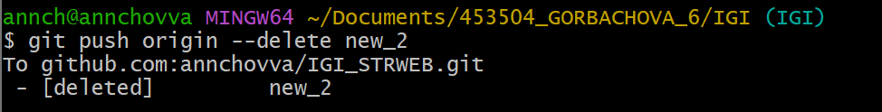
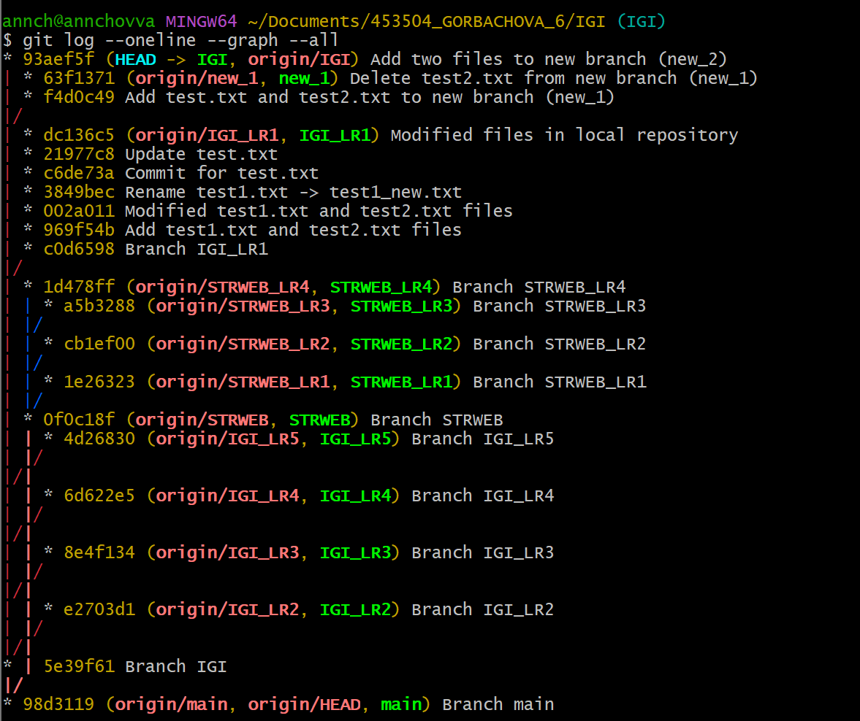
6. https://annchovva.github.io/LR1Task6/

